МІНІСТЕРСТВО ОСВІТИ І НАУКИ УКРАЇНИ

Запорізький національний технічний університет

Кафедра програмних засобів

ЗВІТ

з лабораторної роботи № 5

**ПРОВЕДЕННЯ ТЕСТІВ В QT**

з дисципліни

«Якість програмного забезпечення та тестування»

Виконав:

студент групи КНТ-136сп В.В. Гарковенко

Перевірила:

доцент, к.т.н. Т.І. Каплієнко

2018

**Мета роботи:** Вивчити можливості спеціального модулю QtTestLib та реалізувати тести із застосуванням мови С++ та Qt.

**Завдання до роботи:**

1. Ознайомитися з теоретичними відомостями щодо тестування за допомогою QtTestLib.
2. Реализувати на мові C++ з використанням QtTestLib набір тестів для програми, реалізованої у під час написання курсового проекту з об'єктно-орієнтованого програмування (тестування методів класу та одного з елементів графічного інтерфейсу).
3. Виконати аналіз отриманих результатів.
4. Оформити звіт та відповісти на контрольні питання.

**Виконання:**

Вихідний код:

test_input.h

#ifndef TEST_INPUT_H

#define TEST_INPUT_H

#include <QtTest>

#include <QtWidgets>

#include <QtGui>

class Test_Input : public QObject

{

Q_OBJECT

private slots:

void input();

};

#endif // TEST_INPUT_H

test_mainwindow.h

#ifndef TEST_MAINWINDOW

#define TEST_MAINWINDOW

#include <QObject>

class Test_MainWindow:public QObject

{

Q_OBJECT

private slots:

void averNumModuleLines();

void NORM();

};

#endif // TEST_MAINWINDOW

test_input.cpp

#include "test_input.h"

#include "QLineEdit"

#include "QPlainTextEdit"

#include "mainwindow.h"

#include <QDebug>

void Test_Input::input()

{

QPlainTextEdit txt;

QTest::keyClicks(&txt,"Hello words");

QCOMPARE(txt.toPlainText(), QString("Hello words"));

}

test_mainwindow.cpp

#include<QTest>

#include"test_mainwindow.h"

#include"mainwindow.h"

void Test_MainWindow::averNumModuleLines()

{

QString code = "#include<QTest> #include\"test_mainwindow.h\" #include\"mainwindow.h\"";

QString failCode = "#define #END_IF";

MainWindow mw;

QCOMPARE(mw.averNumModuleLines(code), 2.0);

QCOMPARE(mw.averNumModuleLines(failCode), 0.0);

}

void Test_MainWindow::NORM()

{

QString code = "float get_average_score(){} unsigned int get_work_time(){}";

QString failCode = "class human{} class student : public human{}";

MainWindow mw;

QCOMPARE(mw.NORM(code), 2);

QCOMPARE(mw.NORM(failCode), 0);

}

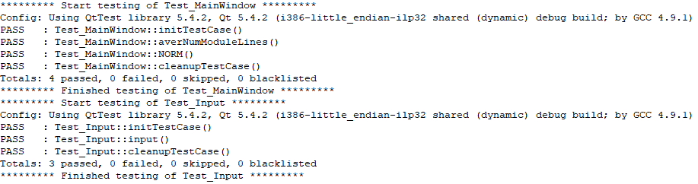

Рисунок 5.1 – Результат проходження тестів

**Висновок:** При виконанні практичної роботи вивчив можливості спеціального модулю QtTestLib та реалізувати тести із застосуванням мови С++ та Qt.